ZŠ Pri kríži spolu so ZRPŠ vďaka finančnej podpore
Nadácie Volkswagen
vo výške 1 000,- EUR
pokračuje v budovaní FITPARKu a realizuje projekt:

Školský FITPARK

V rámci projektu budeme pokračovať v budovaní našeho FITPARKU, ktorého súčasťou budú nové herné a oddychové prvky. Na jeho budovaní sa podieľajú žiaci školy i dobrovoľnícky rodičia.

Týmto by sme sa chceli poďakovať Nadácii Volkswagen Slovakia za finančnú podporu a tímu výkonného výboru ZRPŠ Pri kríži za vypracovanie projektu a spolufinancovanie.

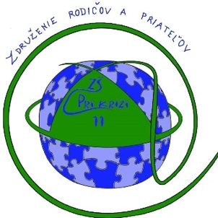

ZŠ Pri kríži spolu so ZRPŠ vďaka finančnej podpore
Nadácie Volkswagen
vo výške 1 000,- EUR
realizuje projekt:

NEMČINA HROU

V rámci projektu zakupujeme nové moderné učebnice a tablety na zlepšenie a zatraktívnenie výučby nemeckého jazyka na II. stupni.

Týmto by sme sa chceli poďakovať Nadácii Volkswagen Slovakia za finančnú podporu a tímu výkonného výboru ZRPŠ Pri kríži za vypracovanie projektu a spolufinancovanie.

ZŠ Pri kríži spolu so ZRPŠ vďaka finančnej podpore
Mestskej časti Bratislava - Dúbravka
vo výške 500,- EUR
pokračuje v budovaní FITPARKu a realizuje projekt:

Školský FITPARK

V rámci projektu budeme pokračovať v budovaní našeho FITPARKU, hlavne dopadových plôch pod hernými prvkami.

Týmto by sme sa chceli poďakovať Mestskej časti Bratislava – Dúbravka za finančnú podporu a tímu výkonného výboru ZRPŠ Pri kríži za vypracovanie projektu a spolufinancovanie.

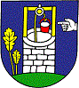

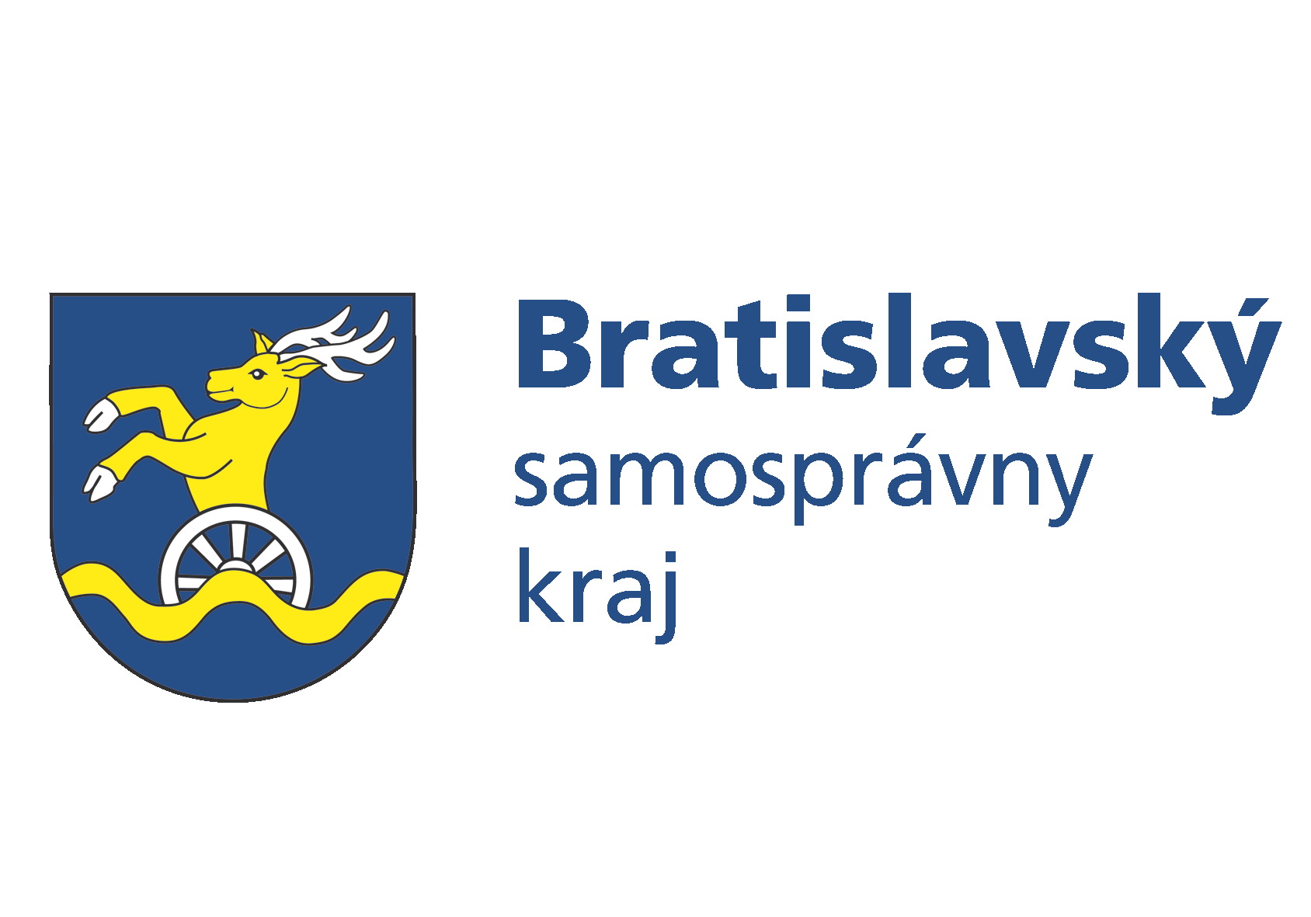
Milí žiaci, rodičia, pedagógovia a priatelia školy,

vďaka
dotácii Bratislavského samosprávneho kraja
vo výške 1 200,- EUR
ZRPŠ Pri kríži realizuje projekt:
Rekonštrukcia zázemia školských telocviční

V rámci projektu sa rekonštruujú sociálne zariadenia pri telocvičniach.
Týmto by sme sa chceli poďakovať BSK za finančnú podporu a výkonnému výboru ZRPŠ Pri kríži za vypracovanie projektu a spolufinancovanie.
